**Лабораторная работа №5**

**режим 1**

**ТЕМА**: ИЗУЧЕНИЯ передатчик ПРОГРАММИРОВАННОГО АДАПТЕРА

Параллельным интерфейсом.

**ЦЕЛЬ**: Изучить назначение и применение программируемого адаптера параллельного интерфейса (ПАПИ). Получить навыки настройки ПАПИ и его практического использования.

ЗАДАНИЕ.

1. Используя программу «Proteus 7.10» создать систему:

Процессор 8086;

шину адреса,

шину данных,

шину управления;

- Микросхема соответственно теме лабораторной (8255).

К выходам микросхемы можно подключить устройства управления (например: клавиатуру и семи сегментный индикатор.

2. Используя эмулятор и комплекс ПАПИ, написать программы и которая:

а) выводит или вводит данные в порт А, В, С в режиме 1 и 2.

3. Дизассемблировать программы.

5. Отладить программы на:

а) эмуляторе если работа выполнена на комплексе

б) графической оболочке для стенда-stend.exe ASM-80

4. Снять осциллограммы сигналов с временными соотношениями на эмуляторе.

5.Оформиты отчет.

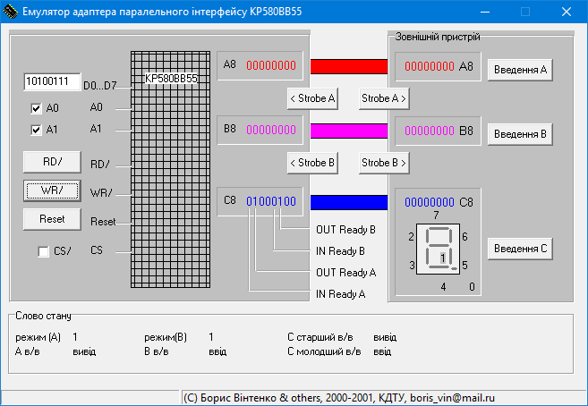

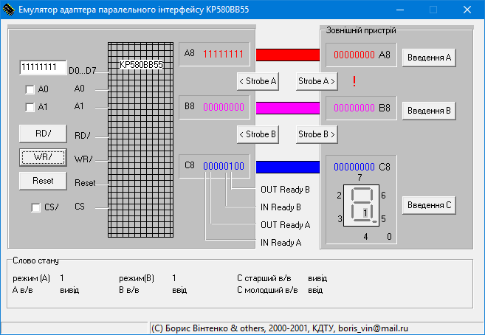

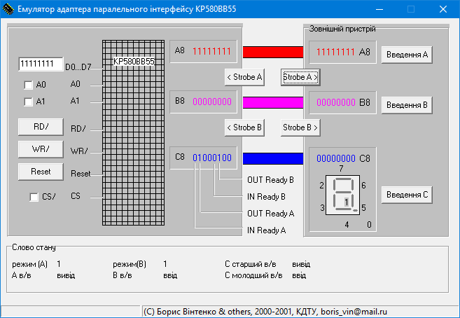

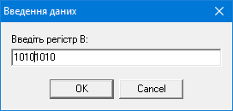

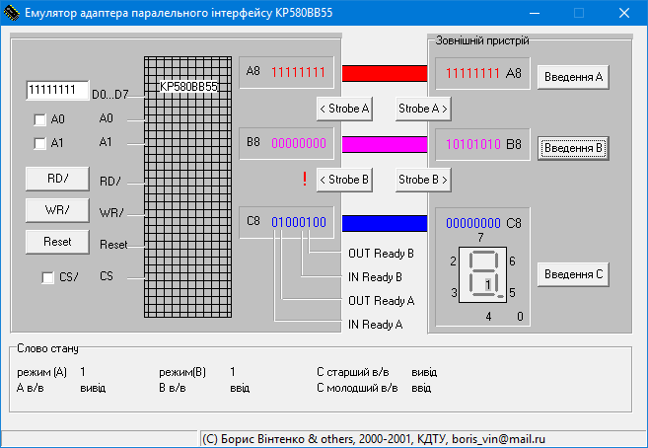

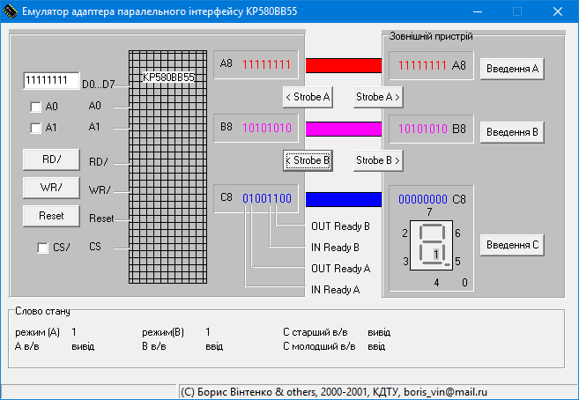

пример программы

//Вывод в порт А,

//Ввод с В в режиме 1

//сигналы управления

//ввода

//STB - строб приема от внешнего устройства к ПАПЕ

//IBF - (ответ) подтверждение приема

//INTR - Входящий сигнал от ПАПЕ к ЦБ о завершении приема

//вывода

//OBF - (Входящий сигнал) cтроб записи устройства о готовности

//к выводу

//ACK - подтверждение принятия данных устройством

//INTR - (Входящий сигнал) сигнал ЦБ о завершении вывода

**Сигналы ввода А и В**

**PC5 – IBFa - (выход)**

**PC4 – а - (вход)**

**PC3 – INTRa - (выход)**

**PC2 - b- (вход)**

**PC1 - IBFb- (выход)**

**PC0 - INTRb- (выход)**

**Сигналы вывода А и В**

**PC7- - (выход)**

**PC6- - (вход)**

**PC3-INTRa- (выход)**

**PC2- - (вход)**

**PC1- - (выход)**

**PC0-INTRb- (выход)**

Org 2100h

//УСР 1- А вывод: В - ввод -10100111-А7h (C7-0 на вывод)

Mvi a, А7h ; загрузка управляющего

Out 83h ; слова

Предустановка (после сигнала Reset все выходы портов установлены в лог. «1»)

Mvi a, 06h; PC3 = 0 (INTRa)

Out 83h

Mvi a, 02h; PC1 = 0 (IBFb)

Out 83h;

Mvi a, 0h; PC0 = 0 (INTRb)

Out 83h

lxi h, mas; загрузки массива

Lda len, длина массива

Mov c, a; счетчик

M1: mov a, m;

Out 80h;

Inx h;

Dcr c;

Mvi a, 0eh; PC7 = 0 -OBFa

Out 83h; данные на вывод

Mvi a, aeh; C (7-4) -ввод, С (3-0) -вивид

Out 83h

M2: in 82h; читаем порт С

Ani 40h; PC6 = 1 или нет - - (подтверждение приема)

Jz m2

Mvi a, a7h; (C7-0 на вывод)

Out 83h;

Mvi a, 01h; PC0 = 1вивид команды INTR

Out 83h;

//УС для выдачи сигналов ACKa, OBFa, INTRa-10100110-A4h

//(C7-0 -вивид)

mvi a, a4h возврат сигналов ACKa, OBFa, INTRa в начальный, состояние

out 83h;

mvi a, 0eh; OBFa = 1-PC7 = 1

out 83h;

mvi a, 0ch; ACKa = 1-PC6 = 1

Mvi a, 0eh; INTRa-PC3 = 0

Out 83h;

Jz m1

Ввод из порта В

Управляющее слово -10101111 (С3-0 на ввод) -Аfh

Mvi a, afh;

Out 83h;

M2: in 82h; PC2 = 0 (STBb)

Ani 04h;

Jnz m2

In 81h; считывания данных

Mov m, a

Mvi a, afh; С3-0 на вывод

Out 83h;

Mvi a, 03h; PC1 = 1-IBFb-подтверждение приема

Out 83h

Mvi a, 01h; PC0 = 1-INTb-сигнал ЦБ о завершении приема

Out 83h

Hlt

end